Консультация для родителей: подготовила воспитатель 1 квалификационной категории МДОУ ”Детский сад №210” Мокеичева Елена Александровна
“Как организовать досуг: игры для интеллектуального развития детей”
Интеллектуальное развитие дошкольников – многогранный процесс, связанный с развитием всех сторон личности ребёнка, оно является важнейшей составной частью общего психического развития, подготовке к школе и ко всей будущей жизни.
Повышаются требования к умственному воспитанию подрастающего поколения. Эффективное развитие интеллектуальных способностей детей дошкольного возраста – одна из актуальных проблем на сегодняшний день. Современные дети растут в эпоху компьютерных и информационных технологий, и их интеллектуальное развитие не может сводиться только к обучению чтению, вычислениям, письму. Для успешной учёбы детям необходимо иметь развитое логическое мышление. Не помешает и устойчивое произвольное внимание, хорошо тренированная смысловая память.
Развитие дошкольников можно осуществить только в естественном, самом привлекательном для него виде деятельности – игре. Ребёнок, увлечённый замыслом игры, не замечает, что он ”учится”, хотя при этом сталкивается с учебными трудностями и преодолевает их.
Перед родителями часто встаёт проблема – чем и как занять свободное время ребёнка, чтобы была польза для ума и для здоровья.
Один из лучших способов – научить ребёнка игре в шах маты.
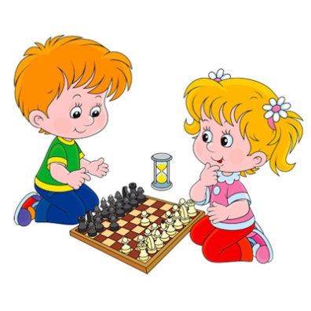
Эта удивительная древнейшая игра доставляет детям много радости, в тоже время оказывает огромное влияние на развитие мышления. Игра в шахматы расширяет кругозор, учит думать, быть внимательным, запоминать, сравнивать, обобщать, предвидеть результаты своей деятельности. Развивает изобретательность и логическое мышление. У ребёнка вырабатывается выдержка, сила воли, усидчивость, внимательность и собранность. Он становится самокритичнее, учится самостоятельно принимать решения, не унывать при неудачах, когда проигрывает партию.
Игры-головоломки: “Танграм”, “Колумбово яйцо”, “Сфинкс”, “Волшебный круг”, “Джунгли” и др.
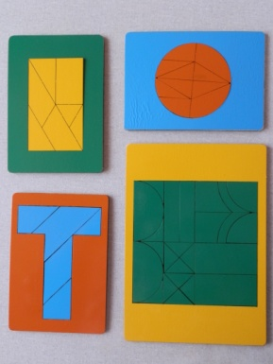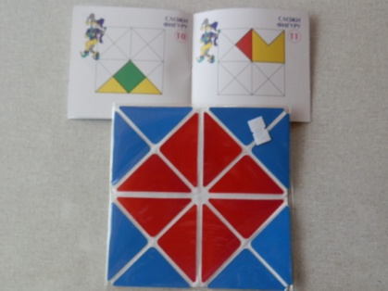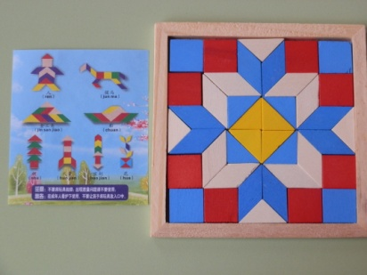
Суть этих игр состоит в том, чтобы воссоздать на плоскости силуэты предметов, животных, птиц, людей по образцу или по замыслу. Современными исследованиями было доказано, что они являются эффективным средством умственного, а в частности математического развития дошкольников. Эти игры можно приобрести в магазинах. А можно изготовить своими руками, воспользовавшись ресурсами интернета. Например, игра – Танграм.
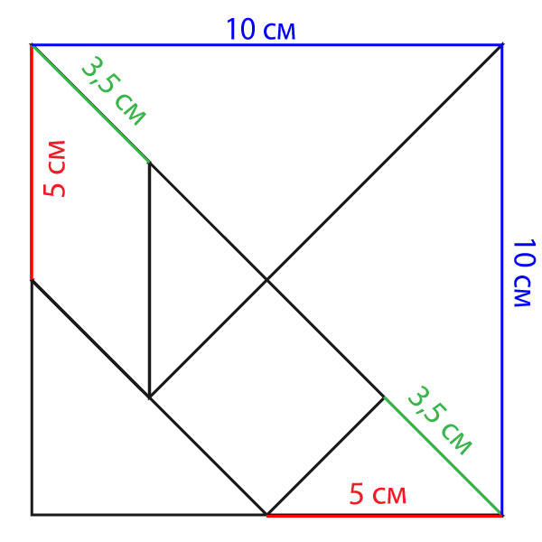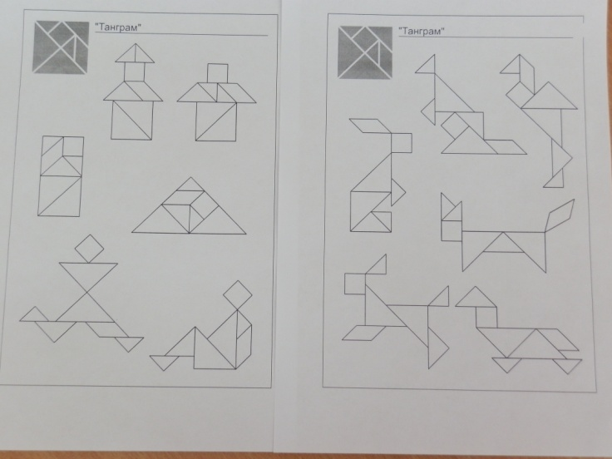
Развивающая игра "Пуговицы"
Играют два человека. Перед ними лежат два одинаковых набора пуговиц, в каждом из которых ни одна пуговица не повторяется. У каждого игрока есть игровое поле - это квадрат, разделенный на клетки. Начинающий игру выставляет на своем поле 3 пуговицы, второй игрок должен посмотреть и запомнить, где какая пуговица лежит. После этого первый игрок закрывает листком бумаги свое игровое поле, а второй должен на своем поле повторить то же расположение пуговиц.
Чем больше в игре используется клеток и пуговиц, тем игра становится сложнее.
Игры с фишками.
Дети с увлечённостью осваивают логику, счёт, развивают пространственное мышление, коммуникативные и сенсорные навыки, тренируют память и глазомер
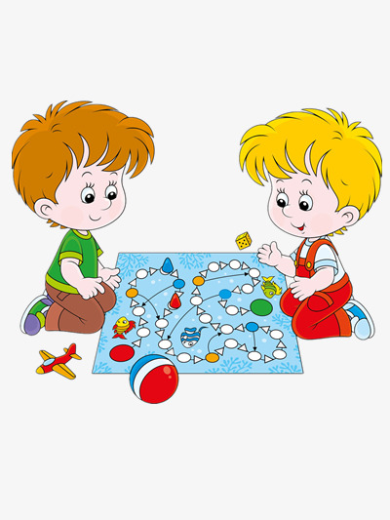

Игра «Что внутри?»
Ведущий этой игры называет предмет или место, а ребенок в ответ называет что-то или кого-то, что может быть внутри названного предмета или места.
Например:
дом – стол
шкаф – свитер
холодильник – кефир
тумбочка – книжка
кастрюля – суп
дупло – белка
улей – пчелы
нора – лиса
автобус – пассажиры
корабль – матросы
больница – врачи
магазин – покупатели
Игра «Бывает – не бывает»
Для игры вам понадобится мяч.
Вы называете какую-нибудь ситуацию и бросаете ребенку мяч. Ребенок должен поймать мяч в том случае, если названная ситуация бывает, а если нет, то ловить мяч не нужно. Можно играть и без мяча.
Ситуации можно предлагать разные:
Папа ушел на работу.
Поезд летит по небу.
Человек вьет гнездо.
Почтальон принес письмо.
Яблоко соленое.
Дом пошел гулять.
Волк бродит по лесу.
На дубе выросли шишки.
Кошка гуляет по крыше.
Собака гуляет по крыше.
Девочка рисует домик.
Лодка плавает по небу.
Ночью светит солнце.
Зимой идет снег.
Зимой гремит гром.
Рыба поет песни. Ветер качает деревья. Игра «Назови слово» способствует развитию гибкости ума.
Предложите ребенку называть как можно больше слов, обозначающих какое-либо понятие.
- Назови слова, обозначающие деревья (береза, сосна, ель, рябина, осина…)
- Назови слова, обозначающие домашних животных.
- Назови слова, обозначающие зверей.
- Назови слова, обозначающие овощи.
- Назови слова, обозначающие фрукты.
- Назови слова, обозначающие транспорт.
- Назови слова, относящиеся к спорту.
- Назови слова, обозначающие наземный транспорт

Игра “Третий лишний”
Вы называете 3 слова, ребёнок выбирает лишнее и объясняет свой выбор.
автобус, машина, самолёт
апельсин, молоко, кефир
кит, рыба, дельфин
берёза, клён, ромашка

Хочется представить вашему вниманию геометрическую доску или “Геоборд”. Его можно изготовить своими руками, используя любую доску и декоративные кнопки. Ребёнок “рисуя” резинками развивает логическое и пространственное мышление, творческое воображение. Знакомится с симметрией, трансформацией размера и формы.

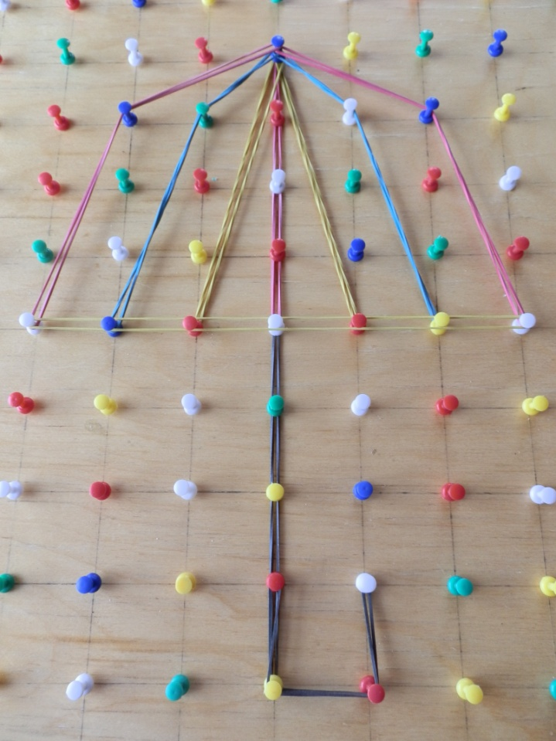

Желаю успехов!

